- HOME 상단 로고 이미지를 /docs/cib_logo.png 파일로 교체해줘

- 모바일 앱설치 시 앱 아이콘 이미지를 CIB.png 파일로 교체해줘

- 각 admin의 상단 로고의 아이콘 이미지를 CIB.png 파일의 이미지로 교체해줘

- 상품의 수당 유형이 비율로 설정되었을 경우 각admin의 상품상세화면에 수당내역의 금액 옆의 비율을 삭제해줘
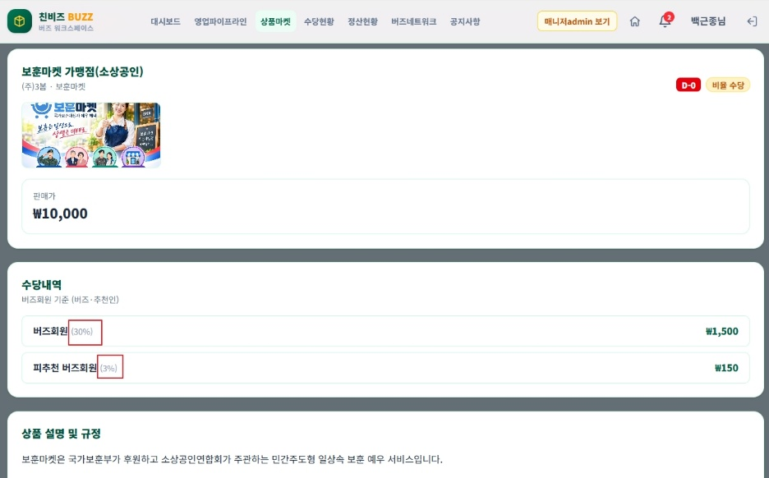

본사admin에서 파트너사관리-파트너사 등록, 수정화면에서
영업본부 선택 옆에 입점비납부일자를 칼렌더를 선택할수 있도록 하고,
입력된 날자는 partner.entry_fee_paid_date 에 저장해줘

본사admin에서 본부.센터 등록, 수정화면에서
센터를 등록, 수정인 경우와 매니저회원 수정인 경우,
이메일 옆에 서비스종료일자를 칼렌더를 선택할수 있도록 하고,
입력된 날자는 user.membership_expiry 에 저장해줘

